“寻迹盘锦非遗，传承文化根脉”

展示项目介绍

**展览地点：**兴隆台区图书馆二层、三层

**展览时间：**2025年3月1日—3月31日

**主办单位：**

兴隆台区文化和旅游发展服务中心

盘锦市民间文艺家协会

**协办单位：**

盘锦市兴隆台区图书馆

兴隆台区广厦文化艺术服务中心

**1.国家级非物质文化遗产—古渔雁民间故事**

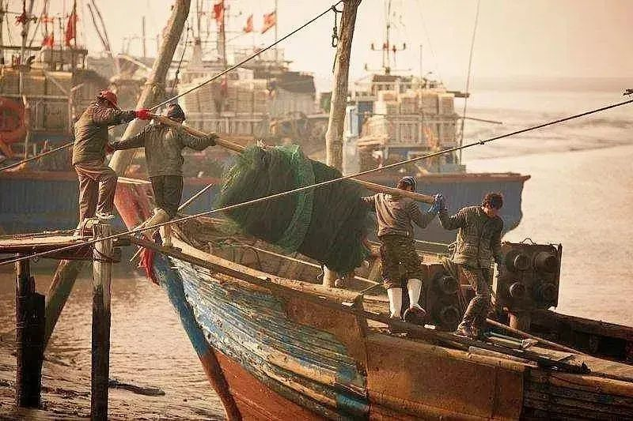

在古渔雁民间故事展区，为您讲述故事内容与历史背景，让您感受古渔雁文化的独特魅力。

**2.省级非物质文化遗产—大荒皮影戏**

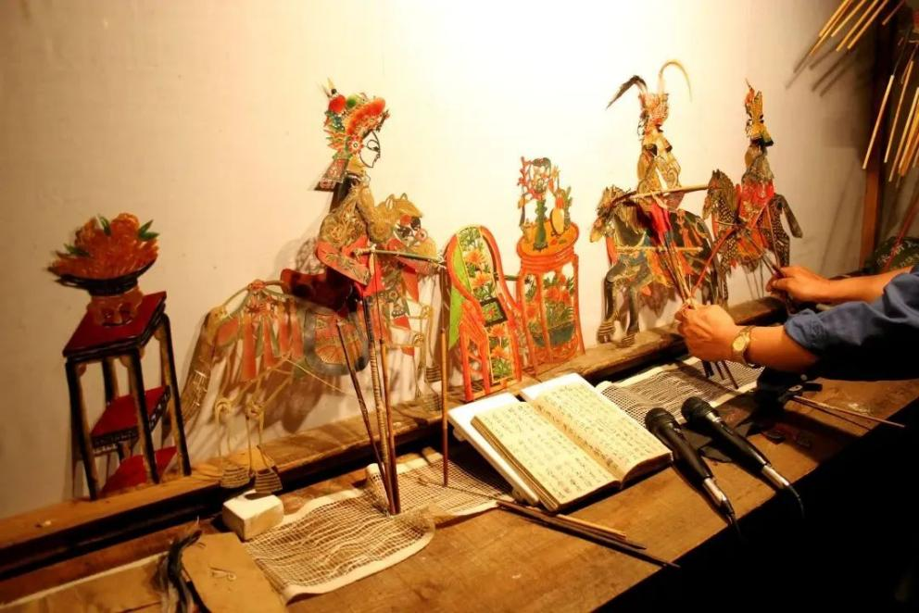

大荒皮影戏展区，展示柜里陈列着百年前的皮影道具，雕刻工具以及皮影原料，让您了解这门古老艺术的制作奥秘。现场精心打造皮影戏打卡点，让您在欣赏艺术的同时，还能留下别具一格的影像纪念。

**3.省级非物质文化遗产—刘家果子铺**

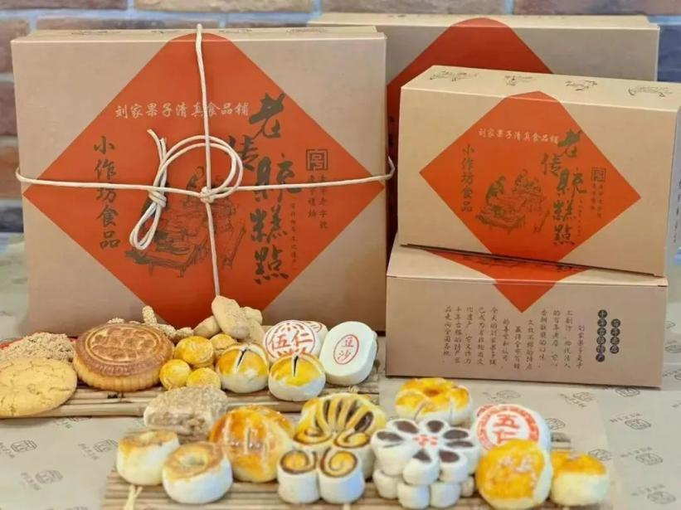  刘家果子铺扎根盘锦，是当地备受欢迎的传统糕点铺子，历史超百年，传承四代，是盘锦非遗的典型代表。展区以图文展板和实物模型相结合的方式，介绍美食制作等传统美食技艺，展示烹饪工具和特色食材。

**4.省级非物质文化遗产—小亮沟苇编**

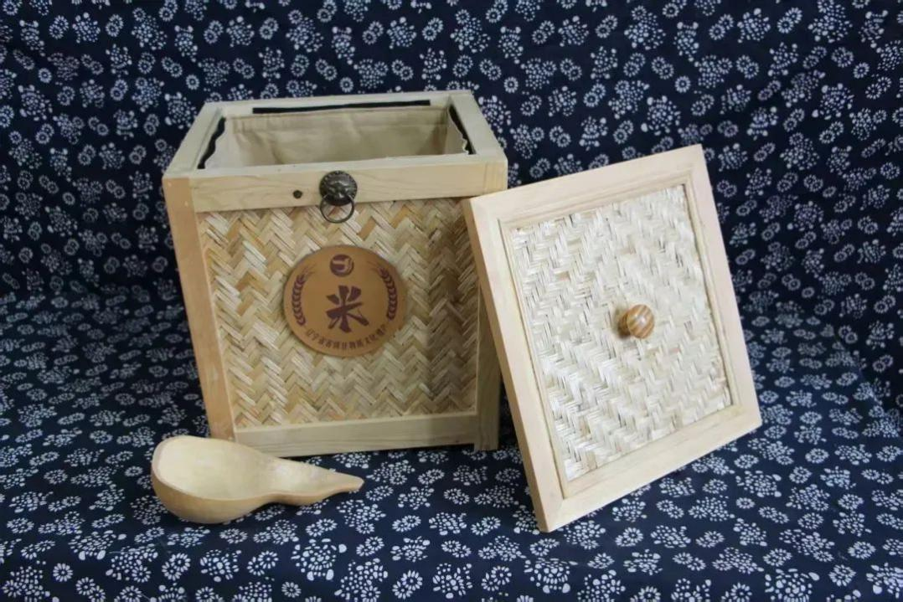

小亮沟苇编展区，各类苇编文创产品和精美的苇编作品让人目不暇接。如苇编篮筐、苇编动物、苇编家居装饰品等， 详细介绍苇编选材、编织技法、图案寓意等知识。

**5.盘锦市非物质文化遗产—刘坤剪纸**

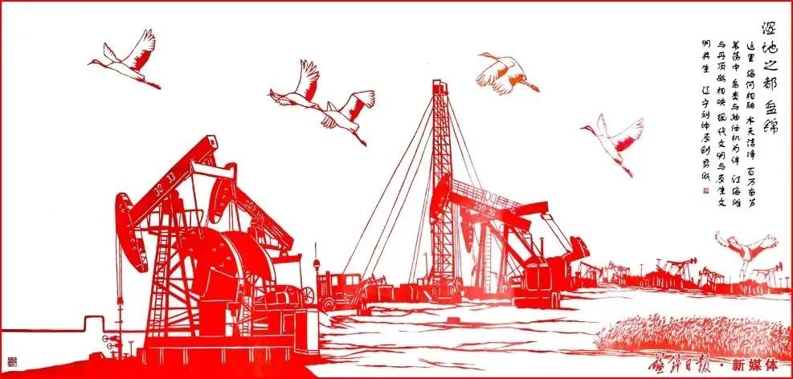

刘坤剪纸展区，一幅幅以盘锦湿地风光、民俗生活为主题的剪纸作品，用独特的造型艺术展现着盘锦的地域风情。

**6.盘锦市非物质文化遗产—盘锦苇艺**

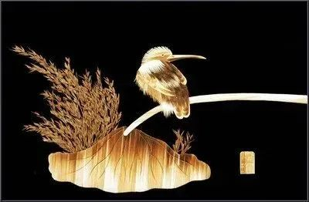

盘锦苇艺，作为闪耀在非遗星空中的璀璨明珠，承载着深厚的地域文化与历史记忆。苇艺作品中的图案寓意深刻，每一个都承载着盘锦人民对美好生活的向往与祝福。苇艺作品不仅仅是一件手工艺品，更成为传递情感和文化的重要载体。

**7.盘锦市非物质文化遗产—满族民间服饰**

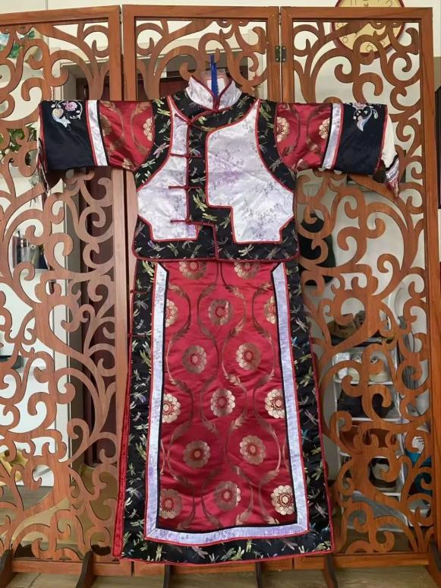满族民间服饰展区，华丽的满族服饰展示着独特的剪裁、精美的刺绣和别致的盘扣，每一处细节都诉说着民族的历史与文化。穿上传统服饰，在打卡点拍照留念，仿佛穿越回满族的辉煌年代。

****8.盘锦市非物质文化遗产—大洼稻占技艺****

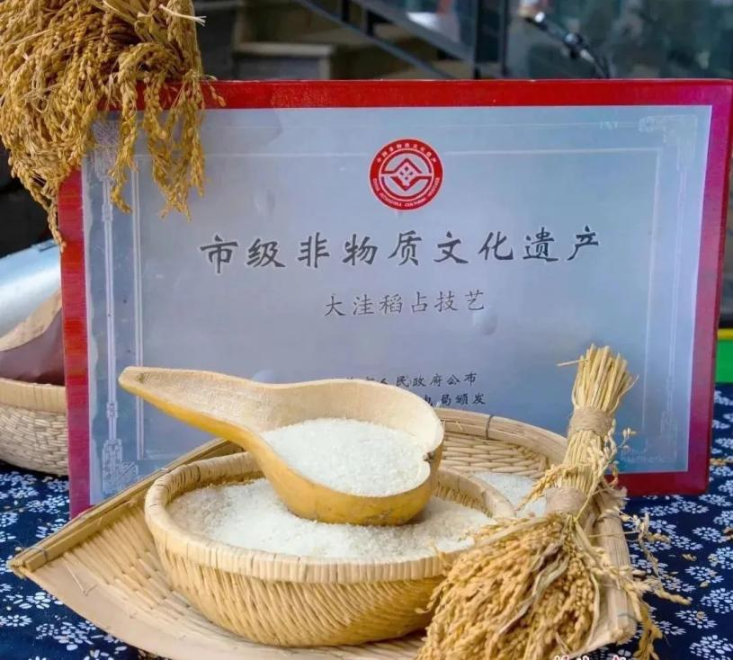“大洼稻占技艺”这一辽河口稻作文化诞生的神奇技艺，是古代农业试种占卜技艺的传承和延续，也是盘锦市非物质文化遗产，起源于清同治四年。

**9.兴隆台区非物质文化遗产—北方手工香包**

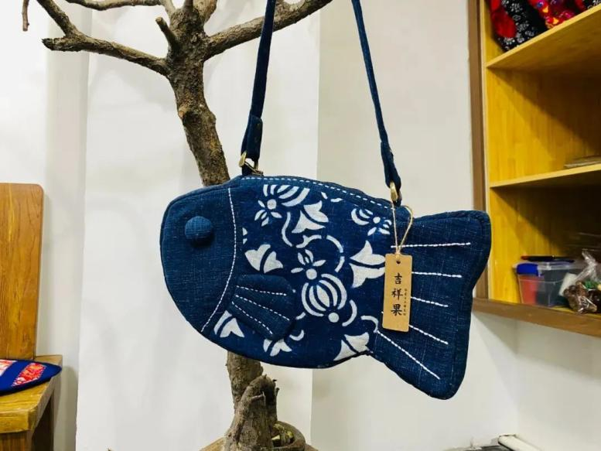 北方手工香包，是极具地域特色的传统手工艺品，也是非遗瑰宝。它以质朴豪放的风格区别于南方香包，选料多为厚实耐用的老棉布，色彩鲜艳浓烈，图案多是寓意吉祥的花鸟鱼虫、神话传说，洋溢着浓郁的生活气息。

**10.兴隆台区非物质文化遗产—石光核雕**

石光核雕展区，风格各异的核雕作品，以细腻入微的刀法，展现出精湛的技艺，让您不得不为工匠们的巧思叫绝。

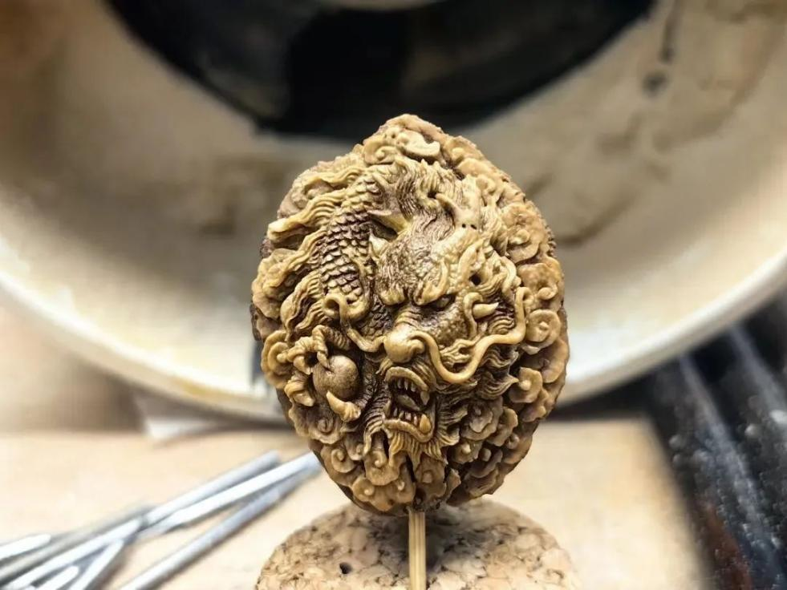

兴隆台图书馆公众号



一楼儿童区开放时间：

上午 8:30——11:30

下午13:00——17:00

二、三楼成人区开放时间：

8:30——18:00

全年无休：

公休日（周六、日）

法定节假日照常开馆

微信号：xltqtsg

邮箱：[xltqtsg@sina.com](mailto:xltqtsg@sina.com)

办公室电话：0427-2833321

一楼前台电话：0427-2833631

二楼前台电话：0427-2833632

三楼前台电话：0427-2833633